CAMPAMENTO DE BUCEO 2012
P.N. CABO DE GATA- NIJAR
SUBAKUA

EN EL REINO DE NEPTUNO

- FECHAS: Del 11 al 20 de julio de 2012

- DURACION: 10 días.

- DESCRIPCION: Campamento especialmente orientado y diseñado para el descubrimiento del medio marino por medio de una práctica deportiva completa, segura y divertida. Los CHICOS Y CHICAS participantes descubrirán y profundizaran en la práctica del buceo tanto a pulmón como con equipo autónomo hasta obtener la certificación internacional PADI OWD (12m (hasta 15 años) – 18m (mayores de 15 años)).

Complementado con sesiones teóricas, excursiones e inmersiones en piscina y aguas abiertas sumado a una variada y divertida agenda de actividades añadidas que conducidas por nuestros monitores e instructores certificados dará como resultado una experiencia inolvidable.

- EDAD: de 12 A 80 años

- ACTIVIDADES:

- SNORKEL
- SUBMARINISMO
- PARQUE AVENTURA
- SENDERISMO
- RUTA GEO - MINERA
- VISITA MERCADILLO ARTESANIA SAN JOSE
- JUEGOS DEPORTIVOS (PADEL, BALONCESTO, VOLEY….)
- ANIMACIÓN NOCTURNA
- TALLERES (Primeros Auxilios, Fotografía)

- REQUISITOS:

- Certificado médico de aptitud para la práctica del buceo
- Saber nadar mínimamente.
- Reserva e inscripción
- 2 fotografías tamaño carné
- Tarjeta Seguridad Social
- Documento Nacional de Identidad

  - INCLUYE :
- ALOJAMIENTO
- PENSION COMPLETA (desayuno, almuerzo y cena. Comida día de regreso incluida).
- ACTIVIDADES
- CURSO OWD ( sesiones teóricas, material didáctico, tramitación de Titulacion)
- MATERIAL ACTIVIDADES
- SEGUROS (Responsabilidad civil. Accidentes y Seguro de buceo)
- CUIDADO Y CONTROL 24 HORAS POR MONITORES TITULADOS ( 1 x cada 10 alumnos mas 1 Director Técnico)
- SOCORRISTA

- OPCIONAL:

- Transporte ida y vuelta a destino
- Seguro de cancelación

VARIOS

Todo el personal de Subparke Turismo Activo cuenta con amplia experiencia y Titulacion correspondiente a cada una de las actividades.

- PERSONAL:

- 1 TÉCNICO Y MASTER EN GESTION Y DIRECCION DE ENTIDADES DEPORTIVAS
- 1 DIRECTOR TECNICO
- 4 INSTRUCTORES DE BUCEO RECREATIVO
- 2 INSTRUCTORES PRIMEROS AUXILIOS
- 2 INSTRUCTORES PIRAGUISMO
- 2 TECNICOS DEPORTIVOS
- 2 MONITORES DE TIEMPO LIBRE
- 2 GUIAS INTERPRETES DEL P.N CABO DE GATA NIJAR
- 1 BIOLOGO

- ALIMENTACION:

Los menús son diseñados con antelación y son supervisados por un nutricionista, en colaboración con el personal de cocina.

- HIGIENE:

Las instalaciones cuentan con personal de limpieza y un protocolo diario de la misma sujeto a un sistema de calidad que garantiza que todo este en perfecto estado.

La higiene personal es una prioridad: se cuida y se fomenta.

- LOCALIZACION:

Nos alojaremos en el Complejo Turístico Los Escullos.
5 plazas por bungalow con todos los servicios.
www.losescullossanjose.com
- MATERIAL ESPECIFICO PARA LA ACTIVIDAD DE CARA AL PARTICIPANTE:

- Material recomendable: Crema Solar, mochila, camiseta, gorra, prismáticos.
- Material Necesario: Bañador, toalla, ropa cómoda adaptada a la época del año y calzado deportivo, al menos sujeto a pie y sin tacones.
- Tipo de actividad que se va a realizar: Las descritas en el programa.

- Observaciones: Son de obligado cumplimiento todas las indicaciones que den los monitores en todo momento, pudiendo ser retirado de la actividad cualquier individuo que ponga en peligro la seguridad del grupo.

EL CALENDARIO ESTÁ SUJETO A LAS CONDICIONES METEOROLÓGICAS

PRECIO: 700 €

INFORMACION Y RESERVAS EN:

www.subparke.com
www.subparketurismoactivo.com
subparke@subparke.com

o en los Telf.: 950389787 680402855 Director Técnico – Karlos
670341564 Director campamento- Pako

Para formalizar la reserva se ingresará el 50% del campamento y 15 días antes el otro 50%, en el número de cuenta CAJAMAR 3058.0181.09.2720002498 beneficiario La Isleta-Gata S.L., poner en el concepto el nombre del participante y el campamento que realiza el parke a fondo o el subakua.

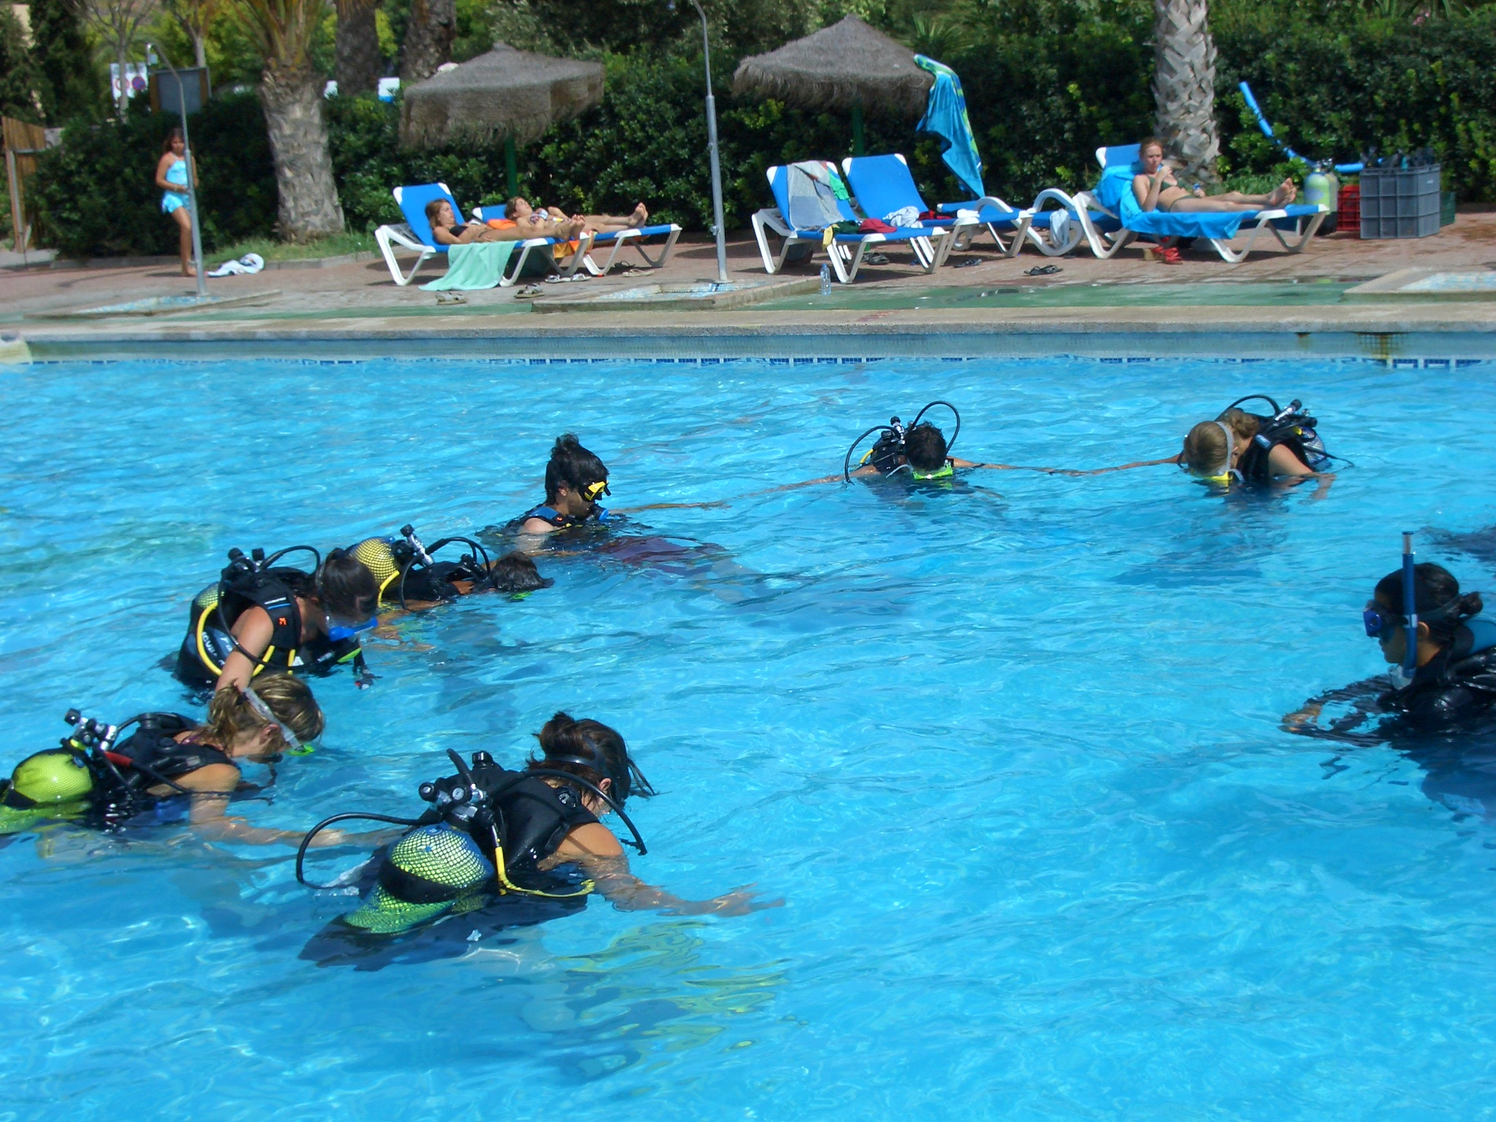

INTRODUCCION

¿No es el buceo una actividad difícil y peligrosa, que requiere una gran forma física y excepcionales cualidades? NADA MÁS LEJOS DE LA REALIDAD.
El Buceo Recreativo es una práctica deportiva al alcance de cualquier persona sana de 8 a 80 años de edad, que te permitirá conocer una asombrosa diversidad de flora y fauna silvestre además de practicar una actividad física muy completa. Te permitirá conocer nuevos lugares, hacer nuevos amigos…..
Los océanos, ríos, mares, lagos y cavernas de tu entorno captaran tu interés e imaginación para toda la vida.
Aunque todos hemos visto películas o documentales del mundo subacuatico es muy difícil explicar a una persona que nunca se haya sumergido lo que significa el buceo.
La sensación de respirar por primera vez bajo el agua o la ingravidez que se experimenta entre dos aguas.¡ Como un astronauta en el espacio!
El mar embravecido nos asusta e impresiona pero también nos atrae.
Alguien dijo alguna vez” Al final conservaremos solo lo que amemos; y amaremos solo lo que entendamos; y entenderemos solo lo que nos hayan enseñado.”

Presentamos por tanto un producto que pretende aunar la actividad física con la formación, el ocio y la diversión.
Ojala, que sea de esta forma como encontremos en el buceo una de nuestras mayores satisfacciones, a la vez que crece nuestro respeto por la naturaleza y nuestro circulo de compañeros.

EL PARQUE NATURAL de CABO de GATA- NIJAR

UN ESPACIO UNICO:

Primer Parque Natural Marítimo-Terrestre andaluz, situado en el extremo sur oriental de la provincia de Almería. Constituye una de las franjas costeras de más personalidad del mediterráneo y ejemplo único de la estepa mediterránea. Sus 49.152 hectáreas de mar y tierra albergan volcanes, mesetas, dunas, impresionantes acantilados, praderas de posidonia oceánica y un riquísimo catalogo de flora y fauna de gran interés científico.

En el se conjugan además importantes valores naturales, un rico patrimonio histórico y cultural.

La singularidad de este Parque Natural derivan de su dimensión marítimo terrestre , con los 63 Km. de costa mejor conservados del litoral mediterráneo español, de su origen volcánico y de su carácter semiárido, al ser uno de los espacios protegidos de vocación subdesértica y esteparia.

De excepcional bonanza térmica, posee medias mensuales entre 17 y 19 ºC y ningún registro mensual por debajo de los 7 ºC. Las precipitaciones anuales resultan mínimas, se sitúan en torno a los 240mm, y suelen concentrarse en los meses de octubre-noviembre.

ACTIVIDADES COMPLEMENTARIAS AL CURSO OPEN WATER DIVER

■ SNORKEL “DESCUBRE EL MUNDO SUBACUATICO”
MONITORES: 2 instructores de buceo por grupo
DESARROLLO: una breve introducción a cargo de uno de nuestros instructores nos permitirá abrir las puertas de ese gran desconocido que es el mundo subacuático. Aprenderemos las técnicas necesarias para respirar correctamente bajo el agua y así poder realizar apneas con seguridad y eficacia. Por parejas descubriremos la fauna y flora subacuática con los soportes didácticos necesarios para ello. Todo esto nos permitirá tener un primer contacto seguro y divertido con el entorno marino mediterráneo.

■ SENDERO “EL LITORAL “
MONITORES: 1 guía interprete del P .N. Cabo de Gata-Níjar.
DESAROLLO: El sendero parte de la pequeña población de Los Escullos, partiendo desde su rambla, va descendiendo hasta el embarcadero de Los Escullos, caminata muy suave de aproximadamente una hora de duración.

■ PIRAGUISMO “ATRAVESANDO EL MAR“
MONITORES: 2 instructores de piragüismo
DESARROLLO: Partiendo del embarcadero de Los Escullos y después de unas breves indicaciones teóricas, iniciaremos una pequeña travesía que nos ofrecerá otra visión del Parque.

■ TORNEOS DEPORTIVOS
MONITORES: 2 monitores de tiempo libre
DESARROLLO: Durante dos días se realizarán en las instalaciones del Camping las fases previas y las finales de las tres modalidades deportivas.

■ TALLER PRIMEROS AUXILIOS BÁSICO “MÁS VALE PREVENIR QUE CURAR ”
MONITORES: 2 instructores de primeros auxilios
DESARROLLO: Enseñaremos técnicas de control y prevención de accidentes y pequeñas lesiones ocurridas en verano, tales como: picaduras de insectos, medusas, etc…. Tratamiento de golpes de calor, control de pequeñas hemorragias, traumatismos, vendajes, atragantamientos, etc…
■TALLER PASE DE PELÍCULA O CONCURSO FOTOGRAFÍA
MONITORES: 2 monitores de tiempo libre
DESARROLLO: Mostraremos alguna de las películas que se han rodado en este entorno como es el Parque Natural Cabo de Gata-Níjar.

■ MERCADILLO ARTESANÍA DE SAN JOSE
MONITORES: 2 monitores tiempo libre
DESARROLLO: Visitaremos la localidad costera de San José y sus playas más emblemáticas, así como su famoso mercadillo de artesanía.

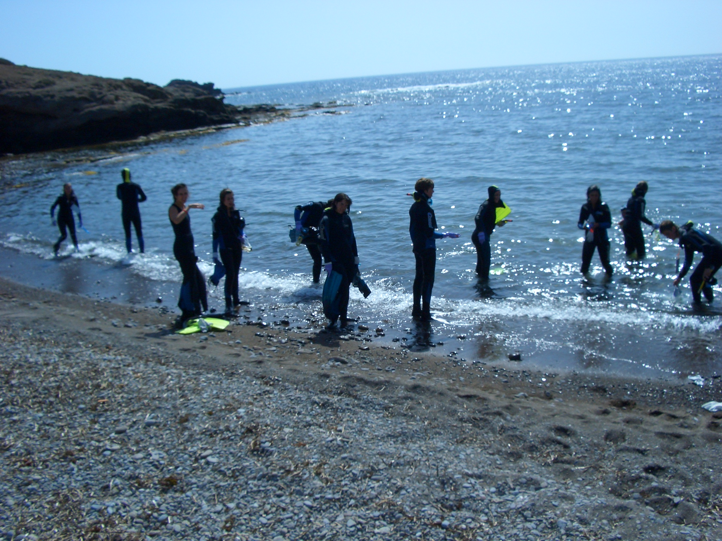

APÉNDICE ESTANDARES GENERALES Y PROCEDIMIENTOS

PRÁCTICAS ESTÁNDARES
DE BUCEO SEGURO
DECLARACIÓN DE ENTENDIMIENTO

Por favor, lea detenidamente antes de firmar.

Esta es una declaración en la que se le informa de las prácticas establecidas de buceo seguro para buceo en apnea y con equipo autónomo. Estas prácticas se han recopilado para su repaso y conocimiento, y pretenden incrementar su comodidad y seguridad en el buceo. Se requiere su firma de esta declaración como prueba de que tiene conocimiento de estas prácticas de buceo seguro. Lea y discuta la declaración antes de firmarla. Si es menor de edad, este impreso debe ser firmado también por un progenitor o tutor.

Yo, (escriba su nombre)_____________________________________________, entiendo que como buceador debería:

1. Mantenerme en buena forma física y mental para bucear. Evitar bucear bajo la influencia del alcohol o drogas peligrosas.
Conservar un buen nivel en las destrezas de buceo, esforzándome por aumentarlas a través de educación continúa y repasándolas en condiciones controladas después de un período de inactividad en buceo y consultar los materiales del curso para mantenerme al día y repasar la información importante.

2. Estar familiarizado con los lugares habituales de buceo. Si no es así, obtener una orientación formal de buceo de una fuente local fiable. Si las condiciones de buceo fueran peores que aquellas bajo las que buceo normalmente, posponer el buceo o buscar una zona alternativa con mejores condiciones. Tomar parte sólo en actividades de buceo acordes a mi entrenamiento y experiencia. No participar en buceo técnico o buceo en cuevas a menos que se esté entrenado específicamente para hacerlo.

3. Utilizar un equipo fiable, completo y en buen estado, con el que esté familiarizado; inspeccionarlo antes de cada inmersión para comprobar su correcto funcionamiento y condición. Impedir el uso de mi equipo a buceadores no certificados. Disponer siempre que bucee, de un dispositivo para el control de la flotabilidad y un manómetro. Reconocer la conveniencia de una fuente de aire alterna y un sistema de control de flotabilidad de baja presión.

4. Escuchar atentamente las directrices y briefings de buceo y respetar el consejo de aquellos que supervisen mis actividades de buceo. Reconocer que se recomienda entrenamiento adicional para participar en actividades de buceo de especialidad, en otras zonas geográficas y después de períodos de inactividad superiores a seis meses.

5. Cumplir con el sistema de compañeros en cada inmersión. Planificar las inmersiones con mi compañero (incluyendo las técnicas de comunicación para reunirse en caso de separación, y los procedimientos de emergencia).

6. Demostrar competencia en el empleo de las tablas de buceo. Realizar todas las inmersiones sin descompresión y dejar un margen de seguridad. Disponer de medios para controlar la profundidad y el tiempo bajo el agua. Limitar la profundidad máxima a mi nivel de entrenamiento y experiencia. Realizar el ascenso a una velocidad de no más de 18 metros por minuto. Ser un buceador SAFE (Ascender despacio después de cada inmersión). Realizar una parada de seguridad como precaución adicional normalmente a 5 metros durante al menos 3 minutos.

7. Mantener la flotabilidad adecuada. Ajustar el peso en la superficie para mantener flotabilidad neutra con el compensador de flotabilidad deshinchado. Mantener flotabilidad neutra bajo el agua. Establecer la flotabilidad necesaria para nadar en superficie y descansar. Tener el lastre accesible para poder desprenderme de él fácilmente y establecer la flotabilidad cuando me encuentre en peligro al bucear.

8. Respirar adecuadamente para bucear. Nunca aguantar u omitir la respiración cuando respire aire comprimido, y evitar una hiperventilación excesiva cuando practique el buceo en apnea. Evitar esfuerzos excesivos mientras me encuentre en el agua y bajo ella y bucear dentro de mis limitaciones.

9. Utilizar una embarcación, flotador, u otro medio de apoyo en superficie siempre que sea posible.

10. Conocer y obedecer las normas y regulaciones locales de buceo, incluyendo la legislación de caza y pesca y de banderas de buceo.

He leído las declaraciones más arriba enumeradas y he obtenido respuesta satisfactoria a todas mis preguntas. Entiendo la importancia y la finalidad de estas prácticas establecidas. Reconozco que su establecimiento tiene por fin mi propia seguridad y bienestar, y que el incumplimiento de las mismas me puede poner en peligro en el transcurso de la inmersión.

Firma del Buceador Fecha (Día/Mes/Año)

Firma del Progenitor o Tutor si se trata de menores de 18 años Fecha (Día/Mes/Año)

BOLETIN DE INSCRIPCIÓN

NOMBRE:___________________APELLIDOS:_______________________________FECHA DE NACIMIENTO:_____________________ D.N.I.:____________________
DOMICILIO:___________________________________________________________
LOCALIDAD:_________________C.P.:_______________PROVINCIA:___________
TELÉFONO FIJO:________________TELÉFONO MOVIL:_____________________
CORREO ELECTRÓNICO:_______________________________________________

(En caso de ser menor de edad, habrá que cumplimentar el resto del documento y firmarlo por parte del padre/madre o tutor/a)

AUTORIZACIÓN PATERNA

Yo D___________________________________________________, con D.N.I. nº________________ como padre/madre, tutor del niño/a _________________________________________ perteneciente a la comunidad autónoma de _______________________.

AUTORZO a mi hija a participar con SUBPARKE TURISMO ACTIVO en el campamento ____________________________.

Sin otro particular firmo la presente autorización a los efectos oportunos en

___________________ a ___ de ________ de 2010

Firma:

Fdo.:__________________________________

ALGUN DATO QUE SE DEBA RESEÑAR (Alergias, enfermedades, etc…):_______________________________________________________________________________________________________________________________________________________________________________________________________________________________________________________________________________________________________________________________________________________________________________________________________________________________

